Οριστική αορίστου- παρακειμένου-υπερσυντέλικου μέσης φωνής βαρύτονων ρημάτων

**Σχηματισμός οριστικής αορίστου μ.φ.**

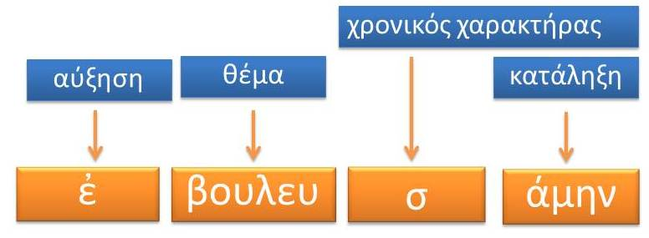

|  |
| --- |
| **αόριστος** |
| ἐ-βουλευ-**σ-άμην** ἐ-βουλεύ-**σ-ω** ἐ-βουλεύ-**σ-ατο** ἐ-βουλευ-**σ-άμεθα** ἐ-βουλεύ-**σ-ασθε** ἐ-βουλεύ-**σ-αντο** |

## Παρατήρηση

**Στα αφωνόληκτα ρήματα** για τον σχηματισμό της οριστικής αορίστου μέσης φωνής ισχύουν όσα γνωρίζετε σχετικά με τον σχηματισμό της οριστικής αορίστου της ενεργητικής φωνής.

**Κλίση αορίστου των αφωνόληκτων ρημάτων**

|  |  |  |
| --- | --- | --- |
| **ουρανικόληκτα** | **χειλικόληκτα** | **οδοντικόληκτα** |
| ρ. τάττομαι | ρ. γράφομαι | ρ. κομίζομαι |
| ἐτα**ξάμην** ἐτά**ξω** ἐτά**ξατο** ἐτα**ξάμεθα** ἐτά**ξασθε** ἐτά**ξαντο** | ἐγρα**ψάμην** ἐγρά**ψω** ἐγρά**ψατο** ἐγρα**ψάμεθα** ἐγρά**ψασθε** ἐγρά**ψαντο** | ἐκομι**σάμην** ἐκομί**σω** ἐκομί**σατο** ἐκομι**σάμεθα** ἐκομί**σασθε** ἐκομί**σαντο** |

**2. Οριστική παρακειμένου και υπερσυντελίκου μέσης φωνής βαρύτονων ρημάτων**

**Σχηματισμός οριστικής παρακειμένου μ.φ.**

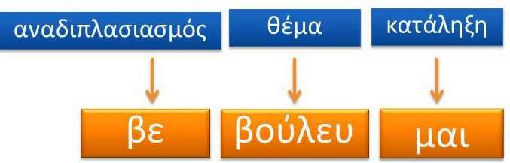

**Σχηματισμός οριστικής υπερσυντελίκου μ.φ.**

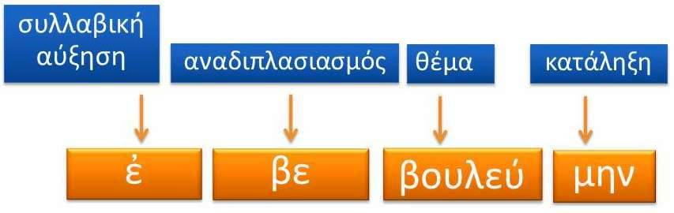

|  |  |
| --- | --- |
| **παρακείμενος** | **υπερσυντέλικος** |
| βε-βούλευ-**μαι** βε-βούλευ-**σαι** βε-βούλευ-**ται** βε-βουλεύ-**μεθα** βε-βούλευ-**σθε** βε-βούλευ-**νται** | ἐ-βε-βουλεύ-**μην** ἐ-βε-βούλευ-**σο** ἐ-βε-βούλευ-**το** ἐ-βε-βουλεύ-**μεθα** ἐ-βε-βούλευ-**σθε** ἐ-βε-βούλευ-**ντο** |

**Οριστική παρακειμένου και υπερσυντελίκου μ.φ. αφωνόληκτων βαρύτονων ρημάτων**

Όπως συμβαίνει και στον μέλλοντα και τον αόριστο, τα αφωνόληκτα ρήματα ακολουθούν γενικά την κλίση των φωνηεντόληκτων, όμως **ο χαρακτήρας τους επηρεάζεται από την κατάληξη**. Έτσι, η κλίση της οριστικής των συντελικών χρόνων διαμορφώνεται ως εξής:

|  |  |  |  |  |  |
| --- | --- | --- | --- | --- | --- |
| **ουρανικόληκτα** | | **χειλικόληκτα** | | **οδοντικόληκτα** | |
| **ρ. τάττομαι** | | **ρ. γράφομαι** | | **ρ. κομίζομαι** | |
| **παρακείμενος** | **υπερσυντέλικος** | **παρακείμενος** | **υπερσυντέλικος** | **παρακείμενος** | **υπερσυντέλικος** |
| τέτα**γμαι** τέτα**ξαι** τέτα**κται** τετά**γμεθα** τέτα**χθε** τετα**γμένοι**, **-αι, -α εἰσίν** | ἐτετά**γμην** ἐτέτα**ξο** ἐτέτα**κτο** ἐτετά**γμεθα** ἐτέτα**χθε** τετα**γμένοι, -αι, -α ἦσαν** | γέγρα**μμαι** γέγρα**ψαι** γέγρα**πται** γεγρά**μμεθα** γέγρα**φθε** γεγρα**μμένοι, -αι, -α εἰσίν** | ἐγεγρά**μμην** ἐγέγρα**ψο** ἐγέγρα**πτο** ἐγεγρά**μμεθα** ἐγέγρα**φθε** γεγρα**μμένοι, -αι, -α ἦσαν** | κεκόμι**σμαι** κεκόμι**σαι** κεκόμι**σται** κεκομί**σμεθα** κεκόμι**σθε** κεκομι**σμένοι, -αι, -α εἰσίν** | ἐκεκομί**σμην** ἐκεκόμι**σο** ἐκεκόμι**στο** ἐκεκομί**σμεθα** ἐκεκόμι**σθε** κεκομι**σμένοι, -αι, -α ἦσαν** |

**Παρατήρηση**. Το **γ΄ πληθυντικό πρόσωπο** οριστικής παρακειμένου και υπερσυντελίκου μέσης φωνής σχηματίζεται **περιφραστικά** από τη **μετοχή** του παρακειμένου μ.φ. και το **ρ. εἰμὶ** στον **ενεστώτα** και τον **παρατατικό** αντίστοιχα.